Requerimientos Técnicos
Plataforma Interna de Formación en Video
Angular + Go (Gin) · Monolito modular · PostgreSQL
Versión 1.0 — Borrador
Fecha: 30 de mayo de 2026

Índice

1. Arquitectura general
La solución se construirá como una aplicación web cliente-servidor. El frontend será una SPA en Angular servida desde CDN, y el backend un servicio en Go bajo el patrón de monolito modular. La estrategia busca un despliegue inicial simple (un único ejecutable/contenedor) con la posibilidad de aislar módulos y extraerlos como microservicios cuando un dominio concreto requiera escalar de forma independiente.

1.1. Principios de diseño
- Monolito modular: un solo binario desplegable, dividido internamente en módulos de dominio con límites claros.
- Bajo acoplamiento entre módulos para permitir su extracción futura a microservicios sin reescritura.
- Organización híbrida: separación por dominio en el primer nivel y por capas (handler, service, repository) dentro de cada módulo.
- API REST documentada con OpenAPI/Swagger como único contrato entre frontend y backend.
- Contenedores Docker como unidad de despliegue para todos los componentes.

2. Stack tecnológico
Capa | Tecnología | Detalle
Frontend | Angular (vía CDN) | SPA servida desde CDN; consume la API REST del backend.
Backend | Go + Gin | Servicio HTTP que expone la API REST; patrón monolito modular.
Acceso a datos | GORM | ORM sobre PostgreSQL; migraciones gestionadas por el ORM.
Base de datos | PostgreSQL | Persistencia principal de usuarios, cursos, evaluaciones y puntajes.
Autenticación | Google OAuth 2.0 + JWT | Login con Google Workspace; sesión mediante JWT propio.
Almacenamiento | Object storage (S3/GCS/MinIO) | Material adjunto de los cursos (documentos, archivos).
Documentación API | OpenAPI / Swagger | Contrato de la API y referencia para el frontend.
Despliegue | Docker | Contenedores para backend, base de datos y servicios auxiliares.

3. Estructura del monolito modular
Cada módulo de dominio agrupa sus propias capas internas y expone su funcionalidad a través de interfaces, de modo que el resto del sistema dependa de abstracciones y no de implementaciones concretas. Estructura de referencia:

4. Vistas de arquitectura (modelo C4)
Esta sección presenta la arquitectura en tres niveles del modelo C4: contexto del sistema, contenedores desplegables y componentes internos del backend. Cada nivel aumenta el detalle sin perder la trazabilidad con el anterior.

4.1. Nivel 1 — Contexto del sistema
La plataforma se presenta como un único sistema con el que interactúan los trabajadores (como alumnos y/o creadores) y los administradores y supervisores. El sistema depende de dos servicios externos: Google Workspace para la autenticación restringida al dominio de la empresa, y YouTube/Vimeo, donde se hospedan los videos de los cursos.
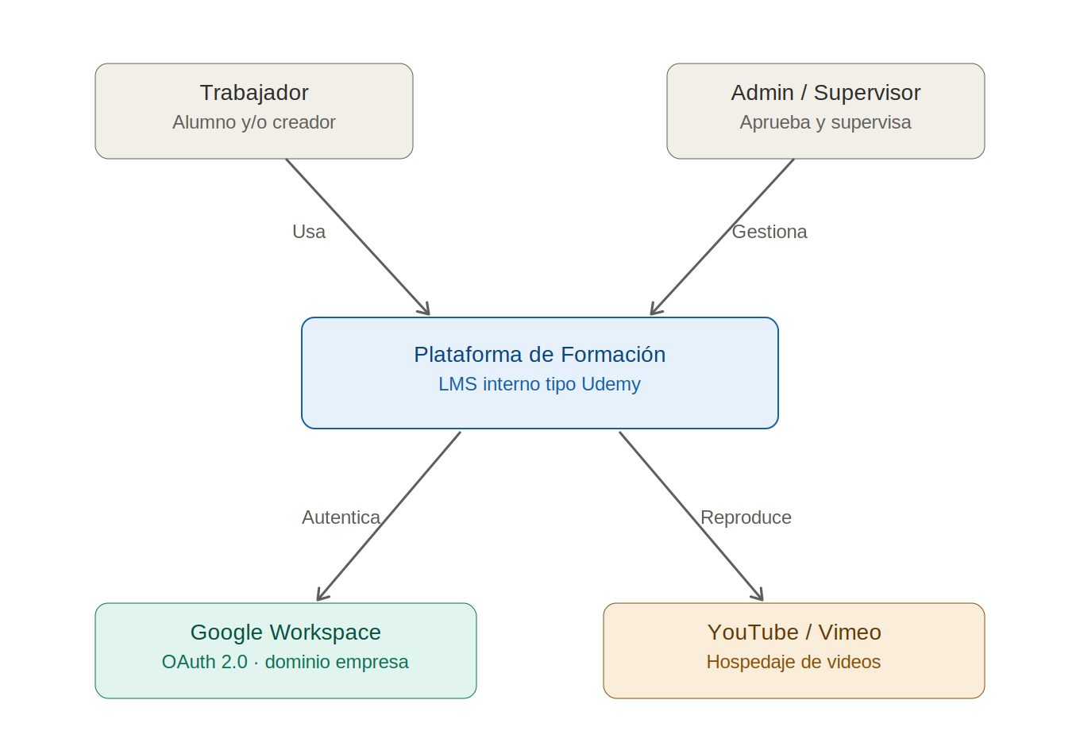
Figura 1. C4 Nivel 1 — Contexto del sistema

4.2. Nivel 2 — Contenedores
Al abrir el sistema se distinguen las unidades desplegables: la SPA en Angular servida desde CDN, el backend monolítico en Go con Gin que expone la API REST, la base de datos PostgreSQL (accedida vía GORM) y el object storage para el material adjunto. La SPA embebe los videos directamente desde YouTube/Vimeo en el navegador, y la autenticación se valida contra Google Workspace.
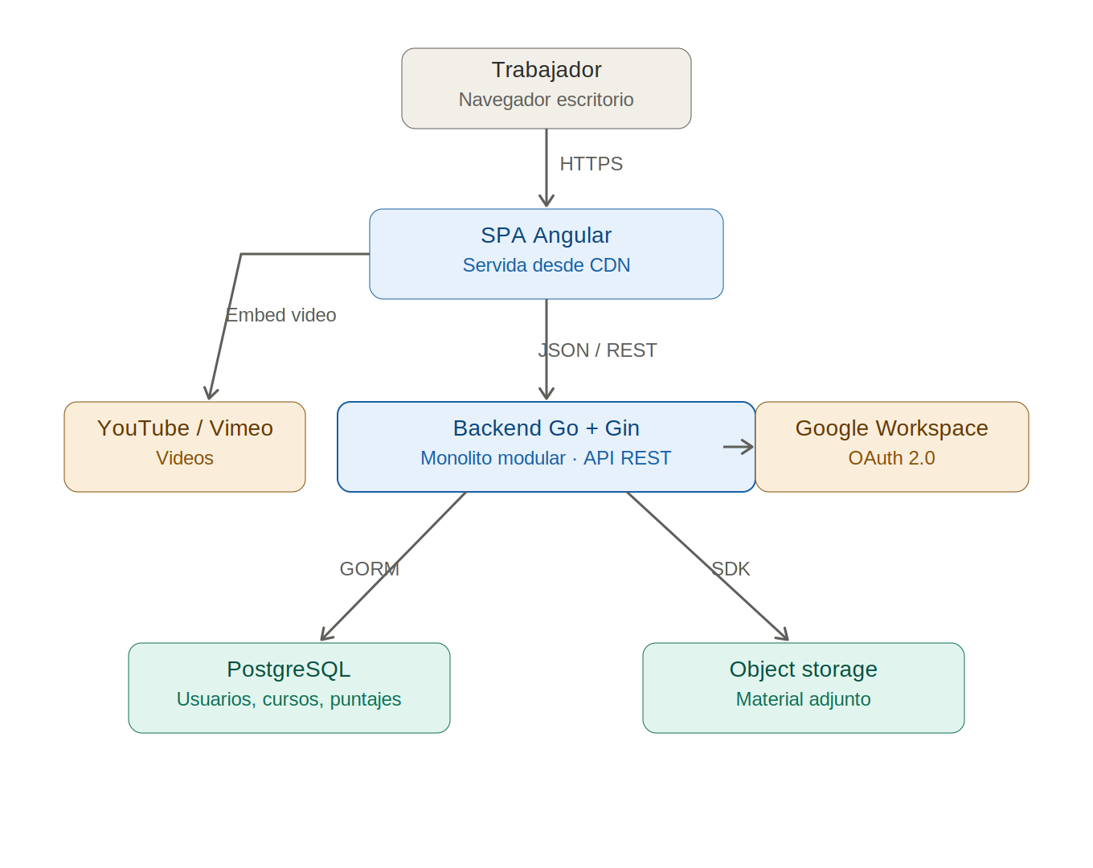
Figura 2. C4 Nivel 2 — Contenedores

4.3. Nivel 3 — Componentes del backend
El interior del backend se organiza como un monolito modular. Un router con middleware valida el JWT y aplica el control de acceso por rol antes de delegar en los módulos de dominio (auth, users, courses, evaluations, approvals, certificates, reporting). Cada módulo es dueño de sus propias tablas y se comunica con los demás únicamente a través de interfaces; la capa platform concentra el acceso a PostgreSQL y al object storage. Esta separación es la que permite extraer un módulo como microservicio sin reescribir su lógica de dominio.
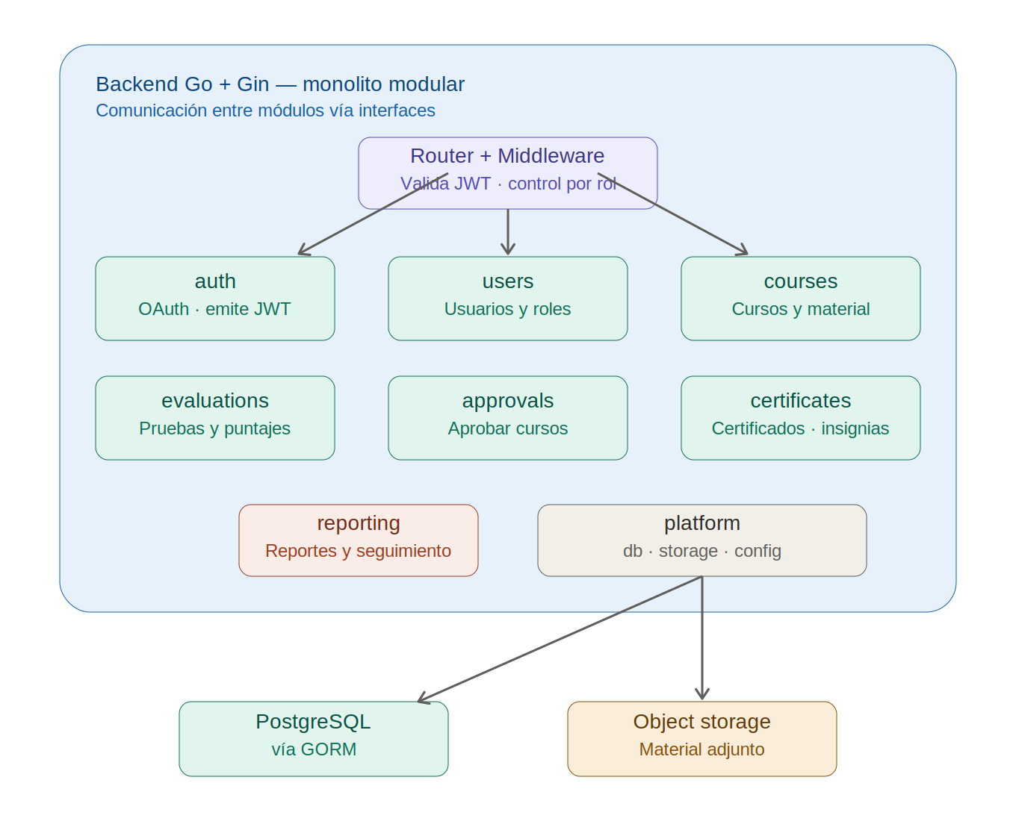
Figura 3. C4 Nivel 3 — Componentes del backend

5. Requerimientos técnicos

5.1. Frontend (Angular)
ID | Requerimiento técnico | Prioridad
RT-01 | El frontend debe implementarse como una SPA en Angular cargada desde un CDN. | Alta
RT-02 | El frontend debe consumir exclusivamente la API REST del backend según el contrato OpenAPI. | Alta
RT-03 | El frontend debe iniciar el flujo de login con Google y enviar el token al backend. | Alta
RT-04 | El frontend debe almacenar y enviar el JWT propio en cada petición autenticada. | Alta
RT-05 | La interfaz debe adaptar las vistas y acciones disponibles según el rol del usuario. | Alta

5.2. Backend (Go + Gin)
ID | Requerimiento técnico | Prioridad
RT-06 | El backend debe construirse en Go con Gin como framework HTTP. | Alta
RT-07 | El backend debe seguir el patrón de monolito modular con organización híbrida (dominio + capas). | Alta
RT-08 | Cada módulo debe exponer su funcionalidad mediante interfaces, evitando dependencias hacia implementaciones concretas de otros módulos. | Alta
RT-09 | La API debe ser REST y estar documentada con OpenAPI/Swagger, accesible para el equipo. | Alta
RT-10 | El backend debe validar entradas y devolver errores con códigos HTTP y formato JSON consistentes. | Alta
RT-10b | Los endpoints de listado (catálogo de cursos, usuarios, reportes) deben soportar paginación, búsqueda y filtros para no degradar con el volumen de datos. | Media
RT-11 | La configuración (credenciales, conexiones, secretos) debe inyectarse por variables de entorno, no codificarse. | Alta

5.3. Autenticación y autorización
ID | Requerimiento técnico | Prioridad
RT-12 | La autenticación debe realizarse mediante Google OAuth 2.0. | Alta
RT-13 | El acceso debe restringirse únicamente a cuentas del dominio de Google Workspace de la empresa. | Alta
RT-14 | Tras validar el token de Google, el backend debe emitir un JWT propio para gestionar la sesión. | Alta
RT-15 | El JWT debe incluir el identificador del usuario y sus roles, y tener expiración definida. | Alta
RT-16 | Un middleware debe validar el JWT y aplicar control de acceso por rol en cada endpoint protegido. | Alta

5.4. Persistencia de datos
ID | Requerimiento técnico | Prioridad
RT-17 | La persistencia debe realizarse sobre PostgreSQL mediante el ORM GORM. | Alta
RT-18 | El esquema debe versionarse mediante migraciones reproducibles. | Alta
RT-19 | Cada módulo debe ser propietario de sus tablas; el acceso entre dominios se realiza vía la interfaz del módulo dueño, no por consultas cruzadas directas. | Alta
RT-20 | Las relaciones clave (usuario-curso, curso-evaluación, alumno-puntaje) deben garantizar integridad referencial. | Alta
RT-20b | La baja de un usuario debe ser lógica (inactivación), conservando su historial de intentos, puntajes y certificados para fines de registro. | Alta

5.5. Almacenamiento de archivos
ID | Requerimiento técnico | Prioridad
RT-21 | El material adjunto debe almacenarse en un servicio de object storage (S3, GCS o MinIO). | Alta
RT-22 | La base de datos debe guardar únicamente la referencia/clave del objeto, no el archivo. | Alta
RT-23 | El acceso a los archivos debe controlarse según los permisos del usuario (p. ej. URLs prefirmadas). | Media
RT-24 | Los videos no se almacenan: se referencian mediante enlaces a YouTube/Vimeo. | Alta
RT-24b | El sistema debe validar el tipo y limitar el tamaño máximo del material adjunto que se sube al object storage. | Media

5.6. Comunicación entre módulos (recomendación)
Este punto quedó por definir. Para no comprometer la futura extracción a microservicios, se recomienda el siguiente enfoque incremental:
- Definir un límite estricto vía interfaces: cada módulo publica un contrato (interface en Go) y los demás dependen de él, nunca de sus structs internos ni de sus tablas.
- Usar comunicación síncrona directa (llamadas a la interfaz) en la fase de monolito, por simplicidad.
- Introducir eventos internos solo para flujos asíncronos naturales (p. ej. 'curso aprobado' → generar certificado / notificar), de modo que al extraer un módulo esos eventos puedan pasar a una cola de mensajería sin cambiar la lógica de dominio.
- Evitar transacciones que abarquen tablas de varios módulos, ya que serían imposibles de mantener tras la separación.

5.7. Despliegue y operación
ID | Requerimiento técnico | Prioridad
RT-25 | Todos los componentes deben empaquetarse y desplegarse mediante contenedores Docker. | Alta
RT-26 | Debe existir un archivo de orquestación (p. ej. docker-compose) para levantar backend, base de datos y storage en desarrollo. | Media
RT-27 | El backend debe exponer un endpoint de health check para monitoreo. | Media
RT-28 | La aplicación debe registrar logs estructurados para diagnóstico. | Media

6. Requerimientos no funcionales (técnicos)
ID | Requerimiento técnico | Prioridad
RNFT-01 | El sistema debe soportar de forma concurrente entre 100 y 500 usuarios sin degradación apreciable. | Alta
RNFT-02 | La arquitectura debe permitir extraer un módulo a microservicio sin reescribir su lógica de dominio. | Alta
RNFT-03 | Los secretos y credenciales nunca deben quedar en el repositorio de código. | Alta
RNFT-04 | Las comunicaciones deben realizarse sobre HTTPS/TLS. | Alta
RNFT-05 | El código debe contar con pruebas automatizadas, al menos en la capa de servicios de cada módulo. | Media

7. Puntos por definir
- Estrategia definitiva de comunicación entre módulos (síncrona vs. eventos) — ver recomendación en 5.6.
- Proveedor concreto de object storage (S3, GCS o MinIO autohospedado).
- Tiempo de expiración y mecanismo de renovación/refresh del JWT.
- Entorno de despliegue de producción (on-premise, cloud gestionado, orquestador).
- Estrategia de respaldo y recuperación de la base de datos.
- Canal de notificaciones al creador (servicio de correo vs. avisos in-app) y su modelado si se opta por persistirlas.
- Política de versionado de cursos ya aprobados (bloqueo de edición vs. nueva versión).
- Límites concretos: tamaño máximo de material y reglas de rate limiting de la API.

